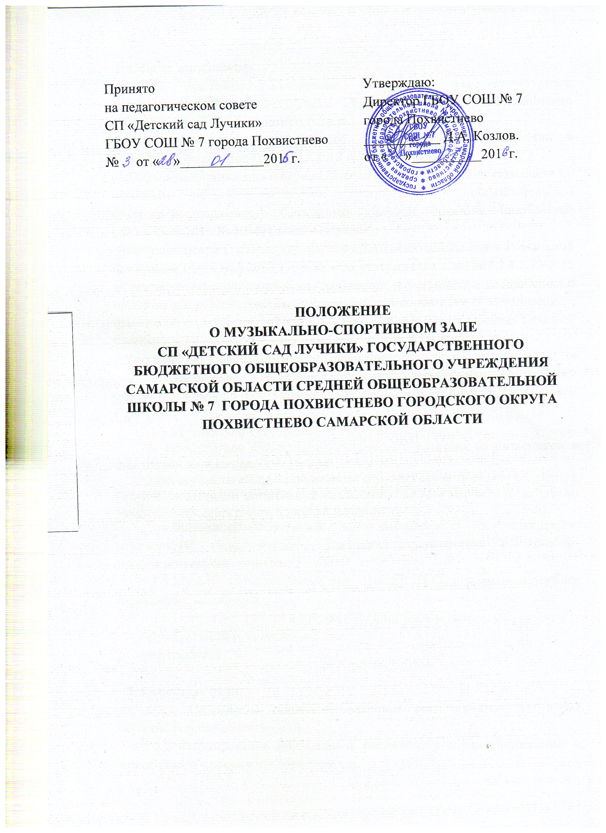

1. Общие положения
1.1. Настоящее Положение разработано для структурного подразделения «Детский сад Лучики» ГБОУ СОШ № 7 города Похвистнево (далее по тексту –СП) в соответствии с:
-Федеральным законом Российской Федерации «Об образовании в Российской Федерации» (от 29.12.2012 г. № 273-ФЗ);
-«Порядком организации и осуществления образовательной деятельности по основным общеобразовательным программам – образовательным программам дошкольного образования» (утверждён приказом Минобрнауки РФ от 30.08.2013 № 1014) (далее – Порядок);
-постановлением Главного государственного санитарного врача Российской Федерации от 15 мая 2013 г. № 26 «Об утверждении СанПиН 2.4.1.3049-13 «Санитарно-эпидемиологические требования к устройству, содержанию и организации режима работы дошкольных образовательных организаций», изменений (Сан ПиН 2.4.1.3049-13), Постановления Главного государственного санитарного врача РФ от 27 августа 2015 г.;
-Уставом ГБОУ СОШ № 7 города Похвистнево.
1.2.Настоящее положение регулирует деятельность музыкально-спортивного зала по физическому и музыкальному развитию воспитанников СП.
1.3.Музыкально-спортивный зал СП является центром:
-по обеспечению музыкально-эстетического развития воспитанников и подготовки их к школе;
-по осуществлению полноценного физического воспитания и развития ребенка, реализации потребности его в движении, формированию жизненно необходимых двигательных умений и навыков
1.4.Музыкально-спортивный зал располагается в помещении, отвечающим педагогическим, санитарно-гигиеническим и лечебно-профилактическим нормам.
1.5.Музыкально-спортивный зал оснащен ТСО, игровыми и учебно-наглядными пособиями.
1.6.Организует работу в музыкально-спортивном зале:
-музыкальный руководитель;
-воспитатели.

2. Основные цели.
2.1 Сохранение жизни и здоровья воспитанников во время образовательной деятельности.
2.2 Формирование мотивации к физическому совершенствованию и приобщению к здоровому образу жизни.
2.3 Овладение воспитанниками МБДОУ музыкальной и физической культурой как творческой деятельностью.
2.4 Пробуждение активного интереса и любви к музыке, как к способу познания и понимания окружающего мира.
2.5 Приобщение воспитанников к ценностям музыкальной и физической культуры.

3. Задачи и содержание работы.
3.1 Основными задачами музыкально-спортивного зала являются:
-создание условий для реализации потребности воспитанников в двигательной активности, для приобщения воспитанников к музыкальному искусству;
- обеспечение безопасности жизнедеятельности; формирование основ здорового образа жизни, соблюдение санитарно-гигиенических норм и правил; развитие психофизических качеств (скоростных, силовых, гибкости, ловкости, выносливости и координации), певческих и танцевально-двигательных навыков;
-накопление и обогащение двигательного опыта воспитанников (овладение основными движениями);
-обучение элементарному музицированию и игре в оркестре;
-создание развивающей предметно – пространственной среды музыкально-спортивного зала, предполагающей активизацию процессов развития воспитанников; осуществление индивидуальной работы с одарёнными детьми и воспитанниками, имеющими проблемы в развитии.

4. Права и обязанности
4.1. Музыкальный руководитель, воспитатели СП непосредственно подчиняется руководителю и старшему воспитателю СП.
4.2. Музыкальный руководитель, воспитатели принимаются на работу и освобождается от работы приказом директора ГБОУ СОШ № 7 города Похвистнево
4.3. Основной задачей работы музыкального руководителя в зале является: целенаправленное формирование личности ребенка путем воздействия музыкального искусства, формирование интересов, потребностей, способностей эстетического отношения к музыке. Основной задачей инструктора является удовлетворение естественной потребности детей в движении, сохранении и укреплении здоровья детей.
4.4. Права:
- принимать участие в выборе программы, методик и их адаптации к условиям музыкально-спортивного зала;
-участвовать в выборе оборудования, пособий, развивающих игр для зала;
-проводить работу с родителями, вовлекая их в общий процесс музыкального и физического воспитания ребенка;
-проводить консультации для воспитателей СП в области музыкального и физического воспитания;
-принимать участие в смотрах, конкурсах, соревнованиях, связанных с музыкальной и физкультурной деятельностью.
4.5. Обязанности:
4.5.1. музыкального руководителя:
- обеспечивать соблюдение правил техники безопасности, правил поведения в зале;
- проводить занятия в каждой возрастной группе два раза в неделю соответственно графику работы;
-отвечать за составление сценариев праздников, программ развлечений, их подготовку и проведение;
-посредством консультаций и групповых занятий руководить работой воспитателей в области музыкального развития детей;
-содержать зал в соответствии с санитарно-гигиеническими требованиями, предъявляемыми к нему;
-обеспечивать надлежащий уход за имуществом зала;
-обеспечивать своевременное списание в установленном порядке пришедшего в негодность оборудования.
4.5.2. Воспитатели проводимые НОД по физической культуре:
-внедрять наиболее эффективные формы, методы и средства физического воспитания детей;
-обеспечивать контроль за состоянием здоровья и физическим развитием детей;
- обеспечить соблюдения правил техники безопасности, правил поведения в зале;
-проводить физкультурно-оздоровительные мероприятия, занятия с детьми в зале;
-обеспечить надлежащий уход за имуществом зала;
5.Организация работы
5.1. Музыкально-спортивный зал оснащается необходимым инвентарем и оборудованием.
5.2.Работа музыкально-спортивного зала осуществляется в течение всего учебного года в соответствии с расписанием НОД.
5.3.В музыкально-спортивном зале имеется утвержденный руководителем график работы.
5.4. Проветривание, кварцевание и уборка проводятся согласно графика, утвержденного руководителем СП.
6. Ответственность
6.1.Работники музыкально-спортивного зала несут ответственность за обеспечение охраны жизни и здоровья воспитанников во время работы.
6.2.За невыполнение настоящего Положения.
7. Делопроизводство
7.1. График проведения утренней гимнастики.
7.2. График проведения НОД.
7.3. Графики генеральной уборки и кварцевания.
7.4. Журнал проверок санитарного состояния зала.
7.5. Паспорт музыкально – спортивного зала.

8.Заключительные положения
8.1.Данное положение вступает в силу со дня приказа об утверждении директора ГБОУ СОШ № 7 города Похвистнево.
8.2.Срок данного Положения не ограничен. Положение действует до принятия нового.

